МУНИЦИПАЛЬНЫЙ ЭТАП
ВСЕРОССИЙСКОЙ ОЛИМПИАДЫ ШКОЛЬНИКОВ
ПО ИСТОРИИ
2018/2019 уч. г.
8 класс

Уважаемый участник Всероссийской олимпиады школьников по истории! Вам предлагается выполнить задания муниципального этапа олимпиады. Внимательно читайте формулировку каждого задания, чтобы дать ответ строго на поставленные вопросы и в той форме, которую предполагает каждое конкретное задание. Успехов Вам в выполнении работы!
Общая сумма баллов – 98.

№ 1 (18 баллов). Выполните задание, выбрав в каждом случае один вариант ответа. Ответы запишите на своих листах.

1.1. С каким событием в истории Руси связано начало династии Рюриковичей:
1) призванием варягов;
2) походом на Киев князя Олега;
3) крещением Руси;
4) созданием «Русской Правды».
1.2. Какое литературное произведение было создано в XII веке:
1) «Домострой»;
2) «Апостол»;
3) «Поучение детям»;
4) «Задонщина».
1.3. Как назывались погодные записи исторических событий в XI – XVII вв.:
1) поучениями;
2) былинами;
3) житиями;
4) летописями.
1.4. Что из названного относится к результатам политической раздробленности Руси:
1) наличие в каждом княжестве своих органов власти и войска;
2) появление сословно-представительных учреждений;
3) укрепление экономических связей между княжествами;
4) принятие законов, прикреплявших крестьян к земле.
1.5. Что из перечисленного характеризует социально-экономический строй Новгородской вечевой республики?
1) широкая продажа за пределы Новгородской земли зерна;
2) партнерские отношения с Ганзейским союзом;
3) отсутствие крупной земельной собственности;
4) социальное равенство жителей республики.
1.6. Что в старину рязанцы называли «горнушкой»?
1) Складки на голенище сапога;
2) Крошки, оставшиеся от разрезанного каравая;
3) Берестяные коробочки для хранения сыпучих продуктов;
4) Небольшое углубление в русской печи, куда загребают горячие угли.
1.7. Какое литературное произведение было создано в XVII в.:
1) «Слово о полку Игореве»;
2) «Задонщина»;
3) «Житие протопопа Аввакума»;
4) «Хожение за три моря».
1.8. К итогам деятельности Избранной рады в 50-60-е гг. XVI в. относится:
1) введение рекрутчины;
2) создание полков «иноземного строя»;
3) введение всеобщей воинской повинности;
4) создание стрелецкого войска.
1.9. Одной из главных причин городских восстаний в XVII в. являлось:
1) введение подушной подати;
2) ухудшение положения городских низов из-за введения новых налогов;
3) преследование старообрядцев;
4) введение в городах цехов и гильдий.

№ 2. (6 баллов). Необходимо отметить несколько правильных вариантов ответа. Ответы запишите на своих листах.
2.1. Какие из перечисленных ниже положений относятся к содержанию Соборного Уложения 1649 г.?
1) введение подушной подати;
2) окончательное закрепощение крестьян;
3) укрепление авторитета и власти царя;
4) создание Земских соборов;
5) прикрепление жителей городов к посаду;
6) освобождение дворян от обязательной службы.
2.2. Какие три из названных имён связаны с событиями церковного раскола в России в XVII в.?
1) Филарет;
2) Аввакум;
3) Никон;
4) Иосиф Волоцкий;
5) Царь Алексей Михайлович;
6) Царь Михаил Фёдорович.

№ 3. (8 баллов). Объясните, по какому принципу образованы следующие ряды. Ответы запишите на своих листах.
3.1. Судебник 1550 г., стрелецкое войско, опричнина, Ливонская война
3.2. Ногата, гривна, векша, куна
3.3. 907 г., 911 г., 944 г., 971 г.
3.4. Боровицкая, Водовзводная, Тайницкая, Петровская, Спасская

№ 4. (6 баллов) Укажите, какое слово, словосочетание или дата в каждом из приведенных логических рядов является лишним, почему? Ответы запишите на своих листах.
4.1. 1380 г., 1497 г. , 1550 г., 1649 г.
4.2. Медный бунт, Соляной бунт, восстание под предводительством К. Булавина, Соловецкое восстание
4.3. Иов, Филарет, Гермоген, Аввакум, Никон
№ 5. (4 балла). Объясните значение следующих исторических терминов и понятий. Ответы запишите на своих листах.
5.1. Автокефальная церковь −
5.2. Граффити −
5.3. Челобитная −
5.4. Засечная черта –

№ 6. (6 баллов) Расположите события российской и всеобщей истории в правильной хронологической последовательности, внеся соответствующие буквы в таблицу. Перечертите таблицу и заполните её.
6.1
А) битва на реке Сити
Б) начало первого крестового похода
В) первое летописное упоминание о Москве
Г) строительство Софийского Собора в Киеве
Д) Любечский съезд
Е) подписание «Великой Хартии вольностей»
Перечертите таблицу и заполните её.
1 - | 2 - | 3 - | 4 - | 5 - | 6 -

6.2.
А) Куликовская битва
Б) Флорентийская уния
В) окончание Столетней войны
Г) «Стояние» на реке Угре
Д) начало феодальной войны в Московской Руси
Е) строительство церкви Вознесения в Коломенском
Перечертите таблицу и заполните её.
1 - | 2 - | 3 - | 4 - | 5 - | 6 -

№ 7. (8 баллов). Основываясь на анализе текста документов, представленных ниже, определите имена исторических деятелей, о которых идет речь. Ответы запишите на своих листах.

7.1. «Он был хромоног, но ум у него был добрый, и на рати был он храбр: прибавлена ещё одна замечательная черта, что он был христианин и сам книги читал. В его княжение христианство и грамотность должны были распространяться. Собрал много писцов, они переводили книги с греческого на славянский и переписали много книг... Князь строил церкви по городам..., ставил при них священников, которым давал содержание из собственного имущества, приказывая им учить людей. Князь велел собрать у старост и священников детей (300 человек) и учить их книгам»
7.2. «Сей святой старец... предсказал Димитрию кровопролитие ужасное, но победу... окропил святой водою всех бывших с ним военачальников и дал ему двух иноков в сподвижники, именем Александра Пересвета и Ослябю...»
7.3. « В то время, как Васко да Гама единственно мыслил о возможности найти путь от Африки к Индостану, наш тверитянин (тверской купец) уже купечествовал на берегу Малабара и беседовал с жителями о догматах их веры».
7.4. «Нет в XV веке более звонкого имени. Перечень сохранившихся работ величайшего русского художника средневековья невелик..., но даже части сохранившегося, даже одной-единственной неповторимой Троицы было бы достаточно для бессмертия его имени»

№ 8. (14 баллов). Заполните пронумерованные пропуски в тексте. Вставляемые понятия (имена, даты, географические названия и др.) занесите под соответствующими порядковыми номерами в таблицу. Перечертите таблицу и заполните её.
«На время княжения (1 − имя князя) (2 − даты княжения) приходится успешная война с Волжской Булгарией. В честь одержанной победы по его приказанию неподалеку от его княжеской резиденции (3 − название резиденции) была воздвигнута замечательная церковь Покрова Богородицы на реке (4 − название реки). Этот князь стремился овладеть и великокняжеским престолом, и Новгородом. Его войска взяли (5 − название города) и учинили там страшный разгром. Однако, в отличие от своего отца (6 − имя князя), он ставил своей главной целью укрепление собственного (7 − название) княжества. Развернутое при нем мощное каменное строительство также призвано было подчеркнуть его могущество и суверенность. В годы его княжения в новой столице княжества (8 − название города) по примеру Киева были построены (9 − название архитектурного памятника) и (10 − название собора). В результате заговора он был убит своими приближенными. В борьбе за власть между его младшими братьями победил (11 − имя князя) по прозвищу (12 − прозвище). Этот князь завещал престол не старшему своему сыну, а второму – Юрию. Этому князю было суждено погибнуть в битве с монголами на реке (13 − название реки) в (14 − год) г.
Перечертите таблицу и заполните её.
№ | Вставка | № | Вставка
1. |  | 8.
2. |  | 9.
3. |  | 10.
4. |  | 11.
5. |  | 12.
6. |  | 13.
7. |  | 14.

№ 9. (5 баллов). Историк должен грамотно писать понятия и термины. Впишите правильную букву (буквы) вместо пропусков. Ответы запишите на своих листах.

9.1. В...ло...тель − представитель великокняжеской (царской) власти на местах (как правило, в волостях и станах).
9.2. И...кв...зиция – церковный суд в Западной Европе.
9.3. М...тр...полит − в ряде христианских церквей один из высших санов архиереев.
9.4. К…зач…ство – В XIV − XVII вв. лица, несшие военную службу в пограничных районах Русского государства.
9.5. Центр...л...зация − экономический и политический процесс объединения вокруг сильной центральной власти ранее разрозненных земель, подчинение единому центру .

№ 10 (8 баллов). Прочитайте отрывок из записок англичанина Ричарда Ченслера, побывавшего в России в 50-е гг. XVI в. и выполните задания. Ответы запишите на своих листах.
«Земля вся хорошо засеяна хлебом, который жители везут в Москву в таком громадном количестве, что это кажется удивительным. Каждое утро вы можете встретить от семисот до восьмисот саней, едущих туда с хлебом, а некоторые с рыбой. Иные везут хлеб в Москву, другие везут его оттуда; среди них есть такие, которые живут не меньше чем за тысячу миль... Едущие за хлебом из столь отдаленных местностей живут в северных частях владений великого князя, где холод не дает расти хлебу... Сама Москва очень велика. Я считаю, что город в целом больше, чем Лондон с предместьями... Есть в Москве и прекрасный замок, высокие стены которого выстроены из кирпича».

10.1. Чем объясняется важность торговли для России в середине XVI в. (при ответе используйте предложенный текст и Ваши знания)?

10.2. Почему автора поразили размеры Москвы?

10.3. О каком замке, находящемся в Москве, ведёт речь Р. Ченслер?

№ 11 (15 баллов). Представленные ниже изображения связаны с именами трех выдающихся деятелей отечественной истории. Проанализировав иллюстрации, определите имена этих правителей. Сгруппируйте изображения в три группы, соотнеся их с названными Вами именами исторических деятелей. Укажите, кто или что изображено на иллюстрациях под номерами 4, 8 и 9.
Результат выполнения задания внесите в таблицу. Перечертите таблицу и заполните её.
Исторический деятель | Номера изображений, связанных с данным историческим персонажем
Что изображено на иллюстрациях?
№ 4 –
№ 8 –
№ 9 –

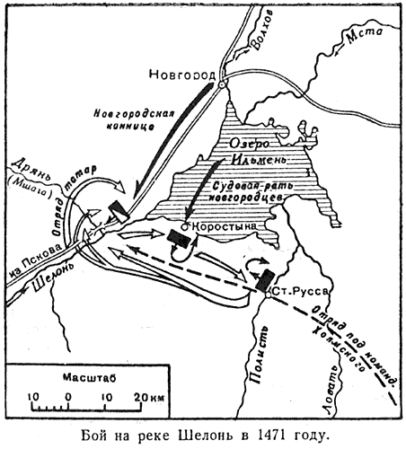 |  |  | 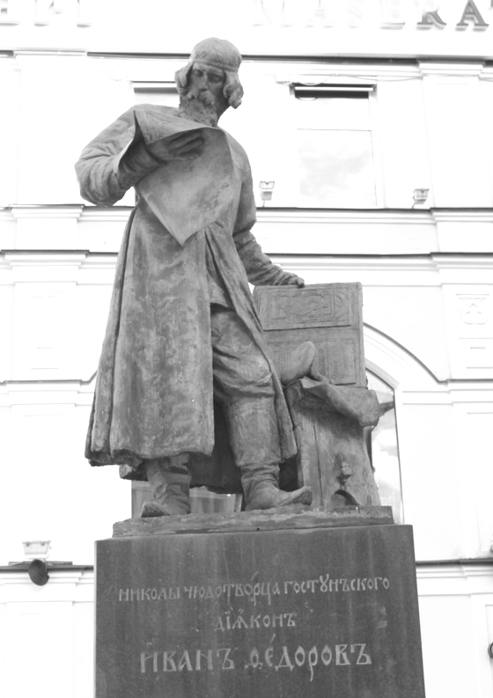
1 |  |  | 2
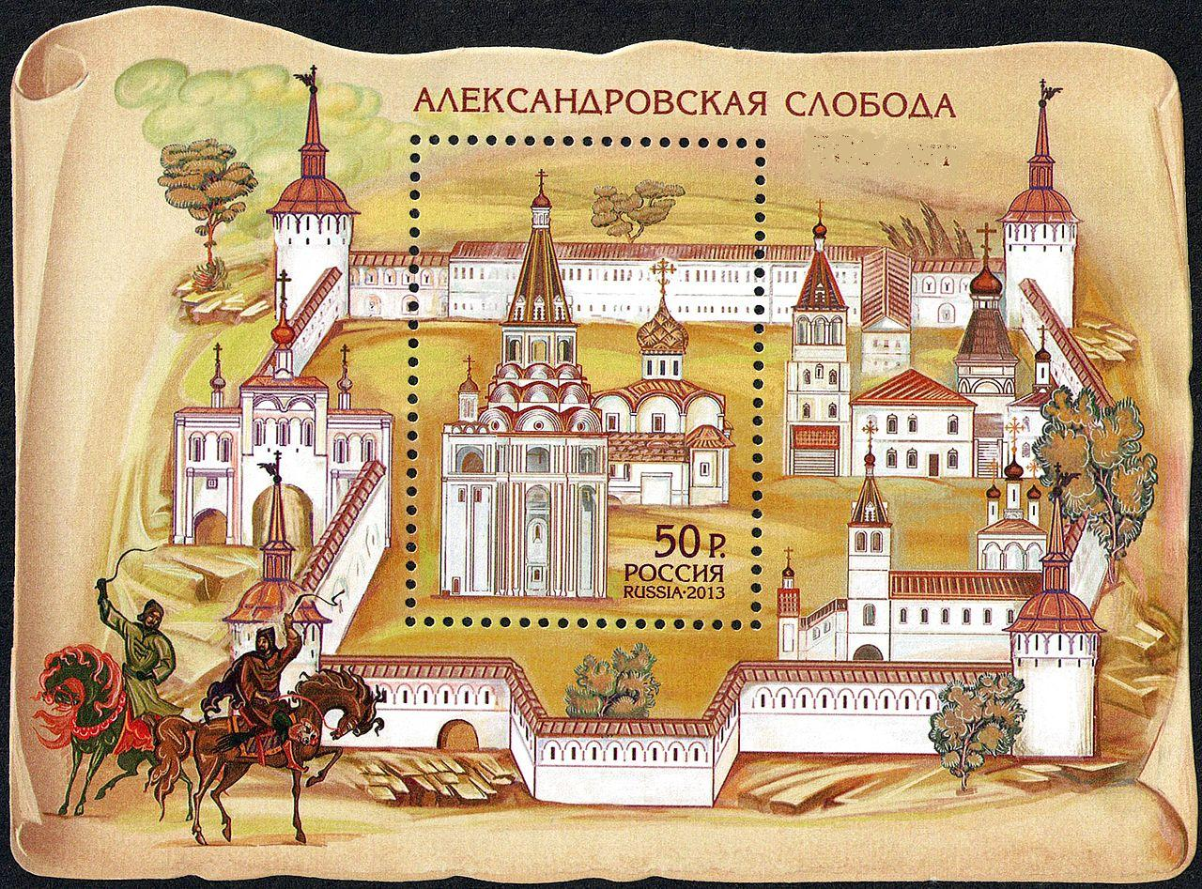 |  |  | 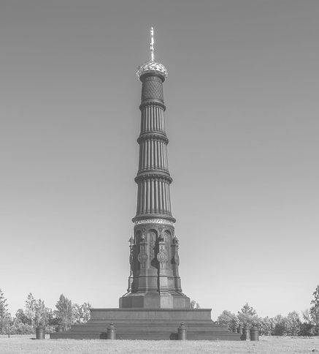
3 |  |  | 4
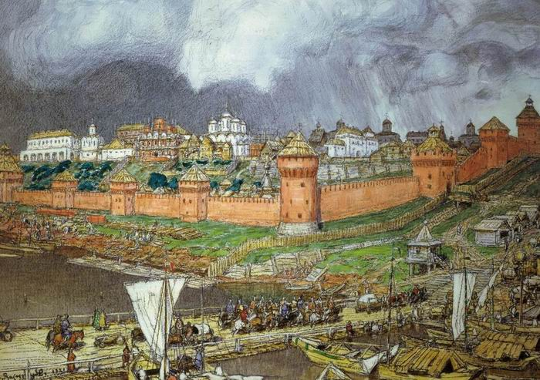
5
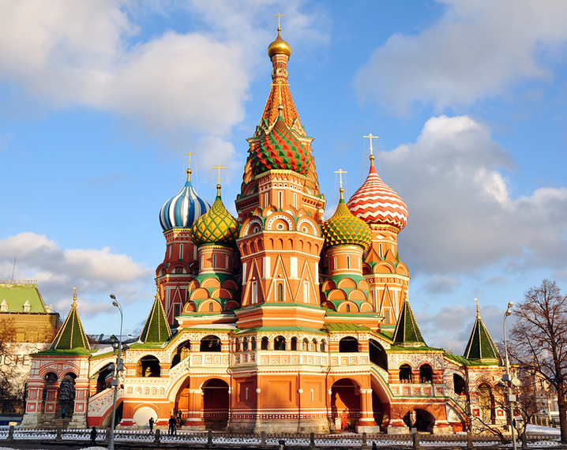 | 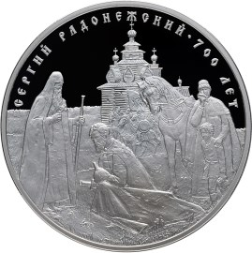
6 | 7
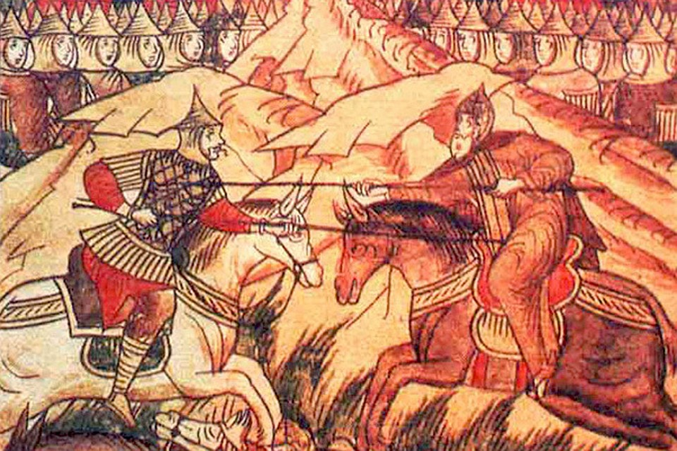 |  | 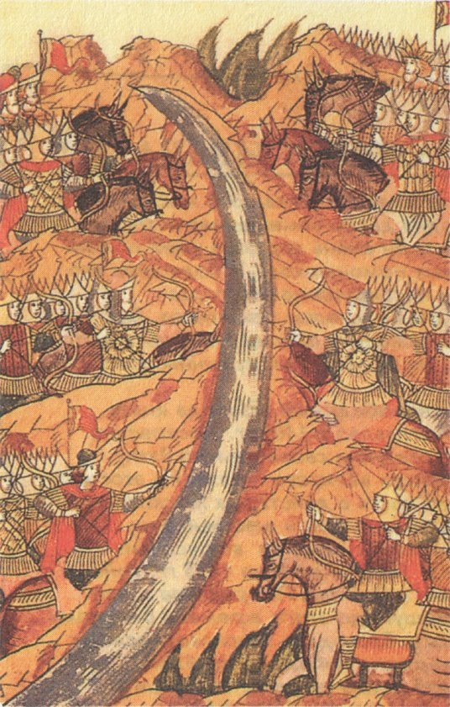
8 |  | 9

